**МАДОУ ЦРР – детский сад № 178 «Облачко»**

Организованная образовательная деятельность **«Городецкая роспись»**

**Автор Анчикова Наталья Геннадьевна,**

воспитатель 1 квалификационной категории

г.Ульяновск

**Характеристика группы**: дети подготовительной к школе группы № 3.

**Цель:**

Формировать у детей эмоционально – ценностное отношение к родной культуре.

**Образовательные задачи**

1.Закрепить знания об изделиях, традициях городецкого промысла.

2. Учить детей самостоятельно и творчески применять умения и навыки для украшения изделия.

**Развивающие задачи**

1. Закрепить знания об особенностях каждого этапа городецкой росписи, использовать характерные элементы узора и цветовую гамму.

2. Развивать декоративное творчество детей, придумывать расположение композиции на изделии.

**Воспитательные задачи**

1. Воспитывать национальную гордость.

2. Приобщать к истокам русского народного творчества.

3. Воспитывать усидчивость, старательность , умение доводить начатое дело до конца.

**Активизация словаря:** декоративно – прикладное искусство (творчество),художественныепромыслы, традиции, городецкая роспись, розан, купавка, бутон; этапы: подмалёвок, тенёвка, оживка; лепестки, сердцевина, кистевые приёмы - дужки, штрихи, завитки, капли; композиция, городецкий конь (чудо – конь), чудо-птицы, каёмка.

**Структура ООД:**

1. Организационный момент

2. Проблемная ситуация

3. Рассказ ребёнка, стихи, частушки о городецкой росписи

4. Рассказ воспитателя

5. Вопросы к детям

6. Поэтапное рисование

7. Динамическая пауза «На лугу растут цветы»

8. Хороводная игра «Марома»

9. Итог.

**Материал**: заготовки доски для росписи , тонированные желтым цветом, комплект кистей по 3 шт, стаканчики с водой, палитра, салфетки для рук, гуашь.

**Музыкальный ряд:** русские народные мелодии. **Зрительный ряд:** предметы ДПИ, пособия демонстрационные, слайды, иллюстрации с изображением городецкой росписи и этапов росписи.

**Ход** :

Звучит [русская народная](http://ds82.ru/doshkolnik/3370-.html) мелодия. Дети вместе с воспитателем входят в зал, в зале выставка с предметами народно-прикладного искусства.

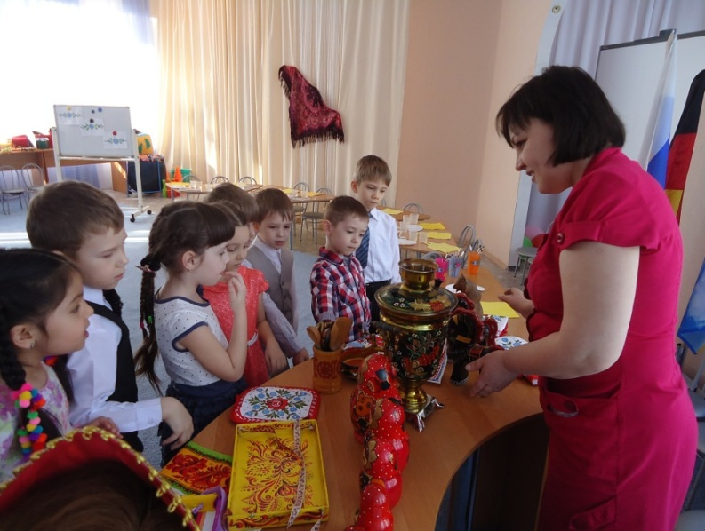Воспитатель:

- Ребята, мы с вами путешествовали по старинным русским городам, знаменитым на весь мир своими художественными промыслами. И сегодня я приглашаю вас в побывать в музее декоративно – прикладного искусства. Давайте рассмотрим с вами предметы, которые здесь представлены.

*Дети узнают предметы и рассказывают о знакомых узорах, их особенностях*.

- Ребята, к нам в гости приехала гостья, это знаменитая Сказочница. Она приехала по просьбе жителей г. Городца.

**Сказочница:** Здравствуйте, ребята!

Я из сказки к вам явилась

Рассказать, что в Городце случилось-

Все мастера и подмастерья

Вдруг забыли, как рисовать.

Все розаны и купавки

Вдруг исчезли с полотна,

Я прошу помочь, ребята,

Красоту вернуть сполна.

Дорогие дети, меня к вам отправили жители Городца. В городе случилась беда. Злая Чародейка заколдовала город, исчезли городецкие узоры с предметов, а народные умельцы забыли, как их рисовать. Помогите, пожалуйста, только вы, дети, сможете помочь этой беде. Расскажите секреты этой росписи мне, а я им передам всё, что вы знаете.

**Воспитатель:** Ребята, поможем жителям Городца?

Городец - один из малых исторических городов России, древнейший город Нижегородской земли. Он стоит на высоком левом берегу Волги. Знаменит город своей историей, традициями и городецкой росписью. О Городце, о городецкой росписи сложены стихи и песни.

**1 ребенок :** Есть на Волге город древний,

По названью – Городец.

Славится по всей России

Своей росписью, творец.

Распускаются букеты,

Ярко красками горя.

Чудо-птицы там порхают,

Будто в сказку нас зовя.

Если взглянешь на дощечки,

Ты увидишь чудеса!

Городецкие узоры тонко вывела рука!

*Рассматривание изделий городецких мастеров.*

**Воспитатель:** Скажите, пожалуйста, из какого материала сделаны эти изделия? (Дерево) Правильно!

**Рассказы детей**: Мы знаем, что все вещи сделаны из дерева. Сюжетами для Городецких мастеров служила сама их жизнь, праздничная ее сторона, нарядные костюмы. Цветы в Городецкой росписи необычные, они похожи на сказочные. Городецкий растительный орнамент переплетается с городецкими купавками фантастической окраски и такими пышными, что кажется, будто бутоны вот-вот раскроются. Также в этой росписи есть «ягодки», «цветы-розетки», «розаны», листья. Еще Городецкие изделия мастера украшают сказочными птицами и вороными конями. Все они необычные и нигде не спутаешь вороного чудо-коня, его всегда изображают в профиль с поджатой крючком ногою и лебединой изогнутой шеей. Чудо-конь и чудо-птица стали символом Городецких художников.

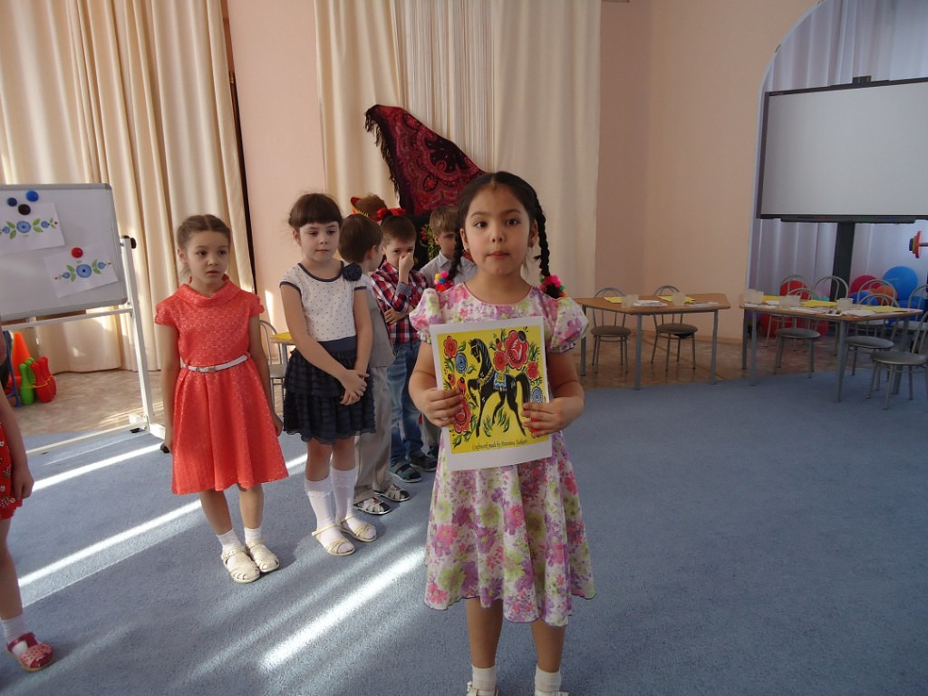***2 ребенок:***

Городецкий конь бежит -

Вся земля под ним дрожит!

Городецкие кони,

Молодецкие кони.

Гордо шею изогнули,

Круто ножку повернули.

**Рассказ ребенка:** Мне очень нравиться этот чудо-конь. Я думаю, что он сказочный. Мчится он, а может быть летит как птица, над волшебным чудо – садом. Конь украшал детские кроватки – люльки, дверцы шкафчиков, дощечки прялок, крышки хлебниц. Образ коня символический и несет функцию оберега – оберегает владельца, его дом от беды и несчастья. Конь – вестник солнца, пожелание счастья, удачи, успеха.

**Воспитатель:**  Вы знаете много интересного об этом народном промысле нашей страны. Знаменит город своей историей, традициями и городецкой росписью. А сделать настоящие городецкие изделия совсем не просто.

Сначала мастер вырезает из дерева заготовку - будущую чашу или шкатулку. Потом сушит ее, готовит специальным образом для последующей работы.

Давайте создадим декоративную расписную доску, украсим ее и подарим нашей гостье Сказочнице, а она передаст ваши работы и народные умельцы вспомнят и злые чары исчезнут навсегда.

У вас есть заготовки, подготовленные ранее. Для выполнения элементов росписи вам помогут ваши знания и умения. Давайте вспомним особенности росписи.

*На стенде представлены поэтапные образцы работы.*

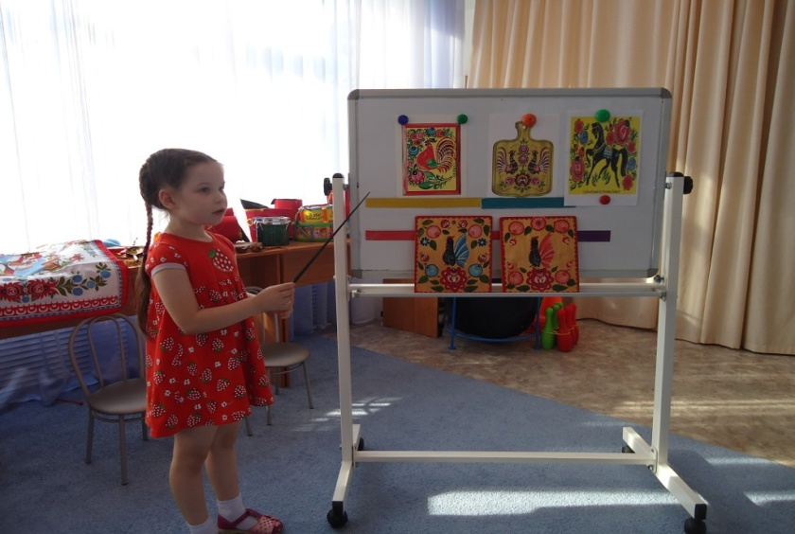**Рассказы детей:** Среди основных образов и мотивов городецкой росписи особое место занимают цветочная композиция , образы резаных коней, образы птиц и, конечно же, изображения людей в сюжетных сценках. Цветы в Городце имеют свои названия : купавки (сердцевина – сбоку), ромашки (сердцевина в центре) лепестки – кистевой элемент - капли), розаны (лепестки – скобы, дуги). Форма листьев похожа на тыквенные семечки, а вот прожилки в них и внутренняя прорисовка самая разнообразные – это штриховка, капли. Образ птицы выполняется по схеме – намечаются изгибы туловища, затем хвост и крыло. Далее прописываются перышки.

*Дети по желанию рассказывают о каждом этапе городецкой росписи.*

**Дети:** Все образы пишутся согласно **3 этапам росписи: подмалевок , теневка, оживка.**

**Ребенок:** Работу начинаем с того, что закрашивается цвет доски – цветом охра (или желтым). Затем наносятся контуры рисунка на изделие поверхности. В качестве эскиза используется готовый шаблон птицы , а композицию можем придумать самостоятельно.

Городецкая роспись начинается с подмалёвка**. 1 этап – подмалёвок. Подмалёвком**  **называют** цветные пятна, силуэты мотивов, которые мастер хочет изобразить на своём изделии. Опытные мастера наносят подмалёвок без предварительного карандашного рисунка, тем самым сразу определяя композиционный порядок.

Подмалёвок выполняется широкой кистью, плавными движениями руки, здесь самое время вспомнить, как выполняются элементы народной росписи – круг, листок . Там ,где у нас возникнут круги, позднее появятся цветы, поэтому сразу определяем какого цвета они будут. Цвета подмалевка художник подбирает в соответствии со своим замыслом. Подмалёвок готов.

После того, как краски подмалевка просохнут, можно начинать тенёвку. **Ребенок:** **2 этап – называют** **тенёвкой .** Этоболее подробную прорисовку силуэтов тёмной краской. Так появляются сердцевины и лепестки цветов, диковинные прожилки листьев в виде капелек и травинок. Тенёвка выполняет следующую задачу – подчеркнуть основные цвета изображений, так сказать оттенить их. Так, например, розовый цвет цветка выгодно оттеняет красный цвет лепестков, а голубой хвост птицы становится более выразительным, оттеняясь темно – синими перьми. Выполняя тенёвку , мастер использует кистевые приемы – капля, травка, дуга и круг. И конечно, проявить не только знания декоративных приемов в городецкой росписи, но и свою фантазию, потому что только от вас зависит, какой станет птица или цветочный букет.

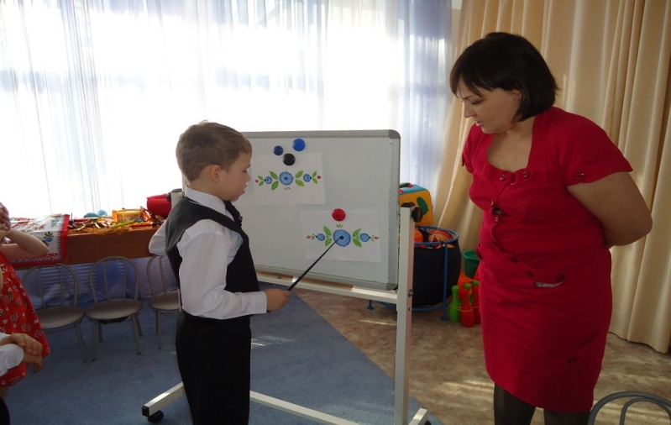**Реьёнок: 3 этап называется оживка.** Оживка выполняется белилами (белой краской) и теперь наш рисунок заиграет, станет нарядным, праздничным и вид у него будет завершенный. Недаром последний этап городецкой росписи называется оживкой. Рисунок под кистью с белилами словно оживает. Тонкая кисть наносит последние завершающие штрихи на всех участников композиции , графичные , но вместе с тем мягкие элементы росписи завершают украшение изделия. Появляются тонкие усики, маленькие точки, решетки и штриховки, а также спирали, травинки и капельки. Белая краска подчеркивает образы, доводя их до совершенства- оживают и распускаются цветы, встряхивает перышками птица. **Оживка** требует от мастера максимального старания, т.к. небрежно выполненная оживка может испортить всю работу.

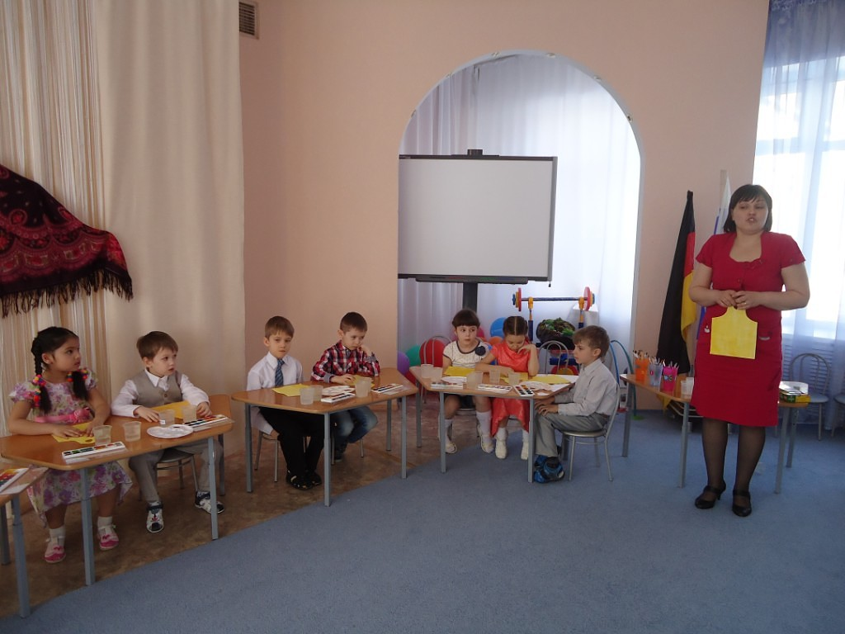**Воспитатель**: Теперь вы дети - народные умельцы. Я предлагаю вам самим украсить изделие городецкой росписью. Для этого мы возьмем заготовку доски, гуашь, воду, кисти, образцы. Обратите внимание, что в качестве мотивов мы используем птицу и букет. А птица в городецкой росписи – это символ счастья, а цветы – радость жизни, поэтому наше изделие будет наделено особым смыслом. Композицию узоров вы придумайте самостоятельно, вспомните, как можно располагать узоры на доске. У вас у каждого получится свой особенный узор.

*Дети приступают к творческой работе.*

*После 1 этапа детям предлагается послушать частушки, чтобы подождать пока подсохнет гуашь.*

**Воспитатель**: Пока подсыхает краска, наши девочки – мастерицы исполнят частушки.

1. Наши доски расписные,

Посмотрите вот какие.

Все хотим вам показать

И подробно описать.

Тушки - татушки,

Про них споём частушки.

2. По розанам и купавкам

Городецкий скачет конь,

И цветами весь расписан,

До чего ж красивый он.

3. Три девицы молодые

Под розанами стоят.

“Где же хлопцы удалые? ”

Во все стороны глядят.

4. Вот по улочке Петрушка

Едет на коне верхом.

Верный пес его послушный

За ним весело бежит.

Тушки - татушки,

Вот и все частушки.

**Воспитатель:** Теперь можете приступать ко 2 этапу – тенёвке.

*Творческая работа продолжается.*

**Динамическая пауза «На лугу растут цветы»**

На лугу растут цветы

Небывалой красоты.

(Потягивания - руки в стороны)

К солнцу тянутся цветы.

С ними потянись и ты.

(Потягивания - руки вверх)

Ветер дует иногда,

Только это не беда.

(Дети машут пальцами, изображают ветер)

Наклоняются цветочки,

Опускают лепесточки.

(Наклоны)

А потом опять встают

И по-прежнему цветут.

(Потягивания. Руки в стороны.)

*Творческая работа продолжается.*

**Воспитатель:** Можем переходить к завершающему этапу городецкой росписи – **оживке.** Оживка выполняется белилами (белой краской) и теперь ваш рисунок заиграет, станет нарядным, праздничным и вид у него будет завершенный. Чтобы белая краска засияла на вашем изделии , обязательно смените воду в банке и хорошенько промойте кисточку перед тем, как приступить к оживке.

Недаром последний этап городецкой росписи называется оживкой. Рисунок под кистью с белилами словно оживает. Появляются тонкие усики, маленькие точки, решетки и штриховки, а также спирали, травинки и капельки. Белая краска подчеркивает образы, доводя их до совершенства- оживают и распускаются цветы, встряхивает перышками птица.

**Разживка -**  прием , при котором рисунок объединяется в цельную композицию с помощью черной краски**.**

Наше изделие стало нарядным, праздничным, ажурным. Теперь вам , дети, останется добавить несколько травинок и выполнить каемку вокруг нашей композиции.

После работы народ всегда устраивал гуляния. Предлагаю вам, ребята,

хороводную игру «Марома».

**Хороводная игра «Марома».**

*Затем дети представляют свои работы, рассказывают о своей композиции.*

**Воспитатель**: Изделие можно повесить как красивую доску, мы подарим жителям Городца наши работы, а Сказочница передаст их им и расскажет обо всем, что сегодня вы рассказали.

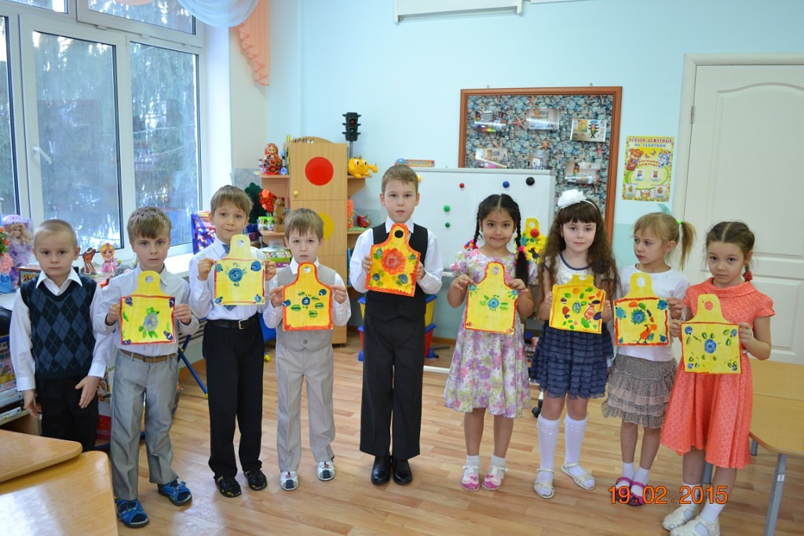**Ребенок:** Была доска некрашеной,

Простою, неприглядной,

А стала разукрашенной,

И празднично нарядной.

В руках умельца досочка

Узором заиграет,

Гирляндою из розочек.

Украшена по краю

Вот барыня-красавица

Понравилась лихому молодцу,

Идут они гуляют по Городцу.

**Воспитатель:** Вы сегодня постарались на славу, поделились своими знаниями и умениями.

-Какими качествами должен обладать каждый мастер?

-В наше время, где можно увидеть предметы декоративно – прикладного искусства?

-Для чего необходимо сохранять традиции нашего народа?

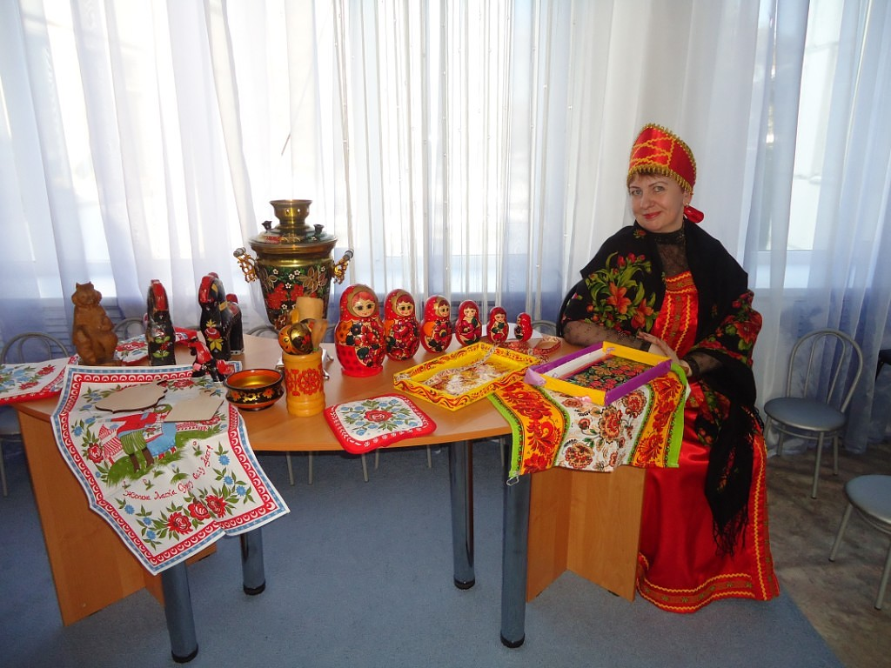**Сказочница:** Спасибо вам, дети, вы молодцы, вы же настоящие народные умельцы. Поддерживая народные художественные промыслы, мы сможем сохранить для последующих поколений все лучшее, что было накоплено нашими предками. В Городце всегда любили сказки, поэтому и изделия получаются такими сказочными.

За мастерство вам благодарна,

Надо в сказку поспешить,

Роспись Городецкую

На полотна воротить!

*Выставка детских работ «Мастерство народных рук».*